一、实验目的
南昌航空大学实验报告
二○二一年十二月二十四日
课程名称： 医学电子学实验 实验名称：信号的运算（二）
班级： 190841班 姓名： 李奕澄 同组人：
指导教师评定： 签名：
掌握绝对值运算电路组成和工作原理。
二、实验内容
1、正电压变负电压的绝对值运算电路；
2、负电压变正电压的绝对值运算电路。
三、实验设备
1、PC；
2、Multisim 软件。
四、实验电路及框图
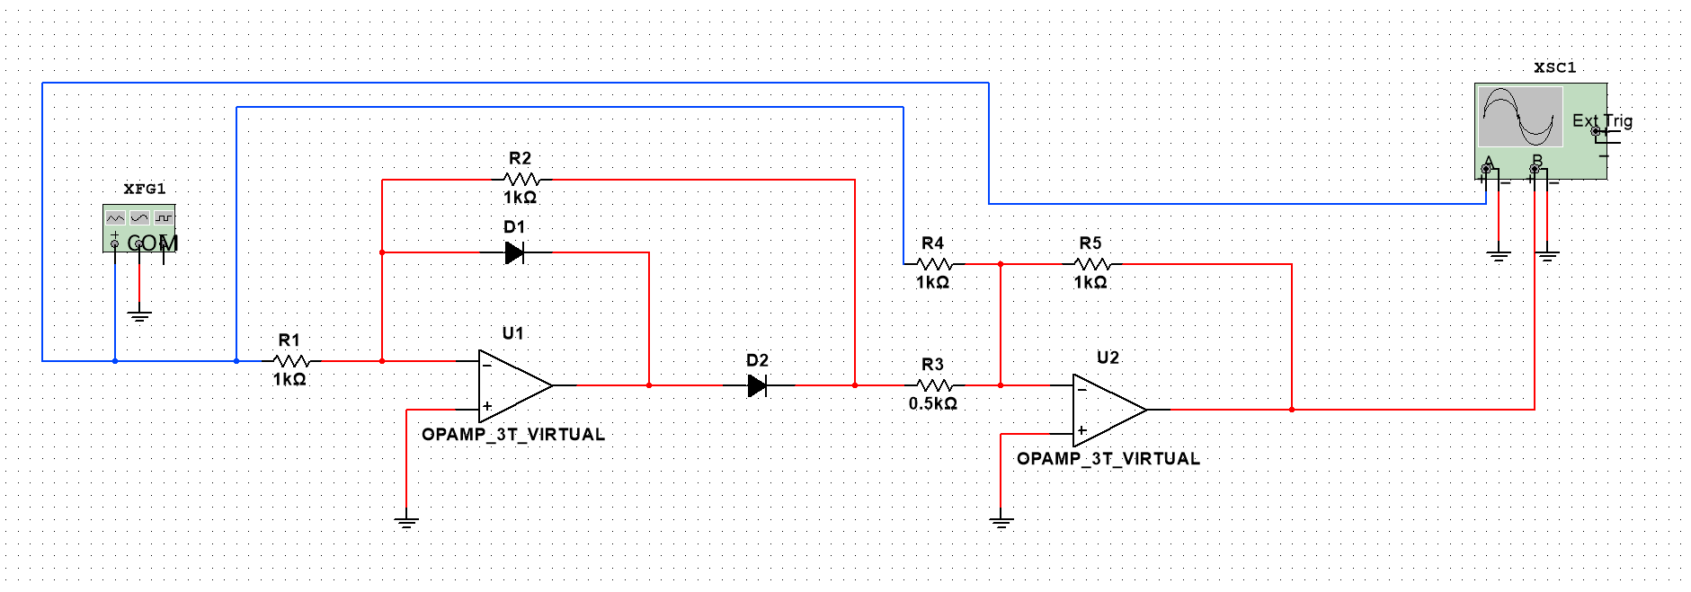
1、正电压变负电压的绝对值运算电路

2、负电压变正电压的绝对值运算电路
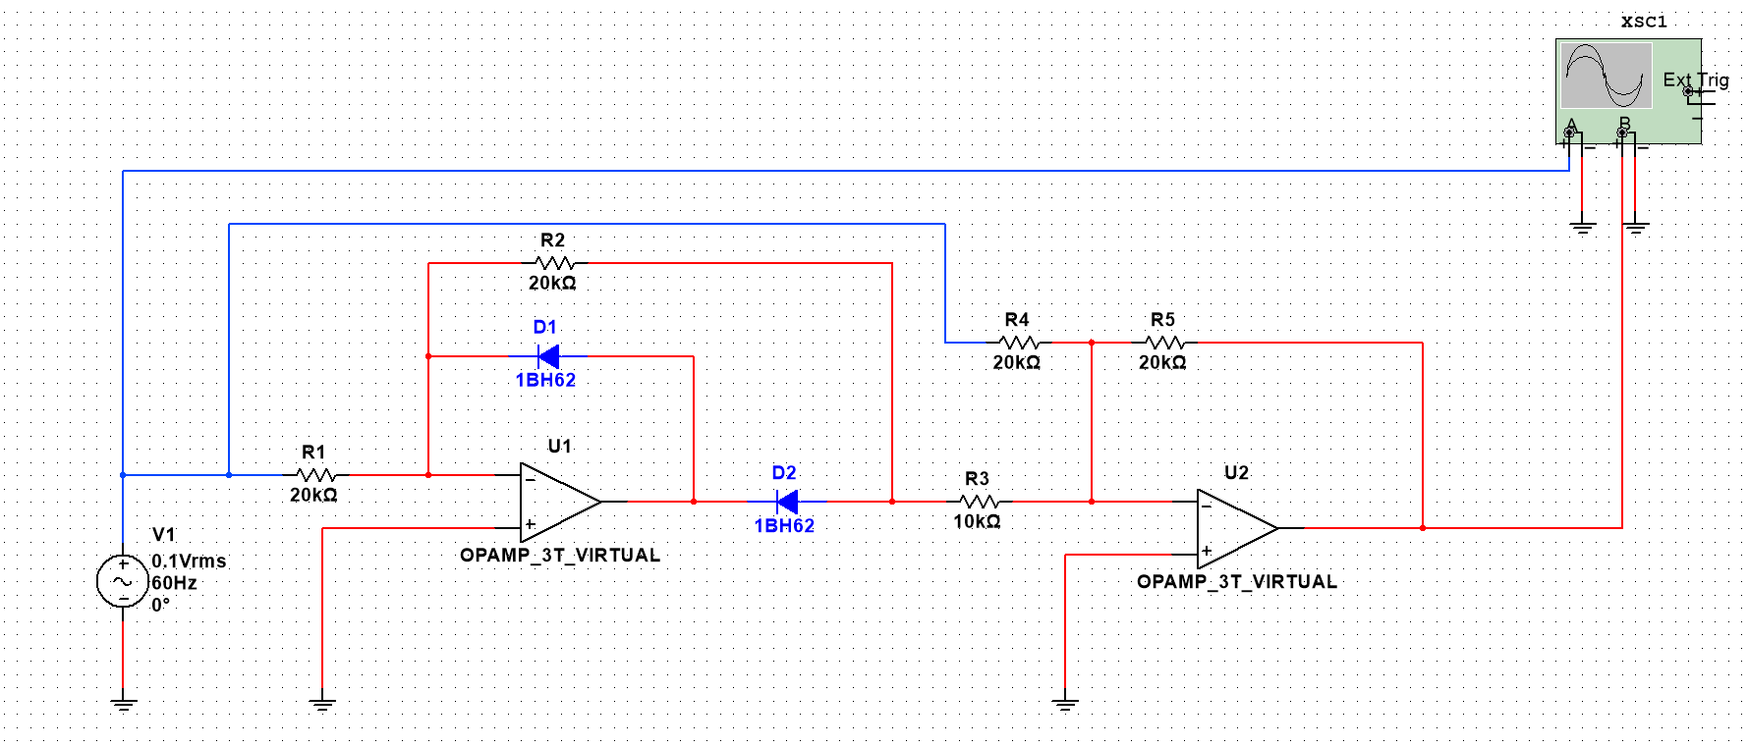
五、实验记录
1、正电压变负电压的绝对值运算电路
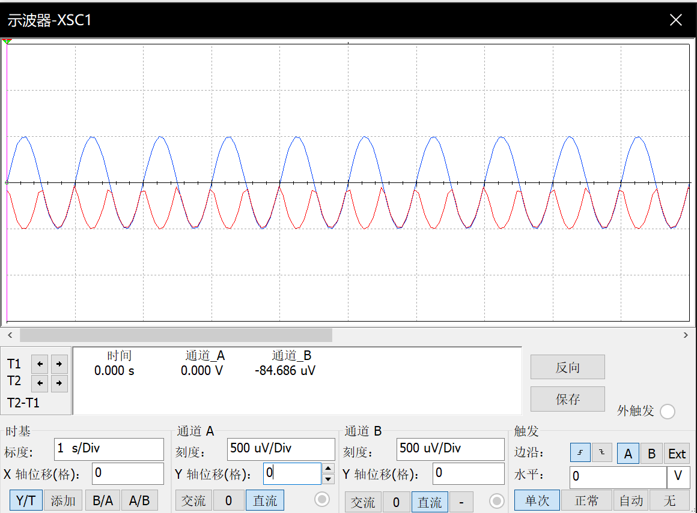
2、负电压变正电压的绝对值运算电路
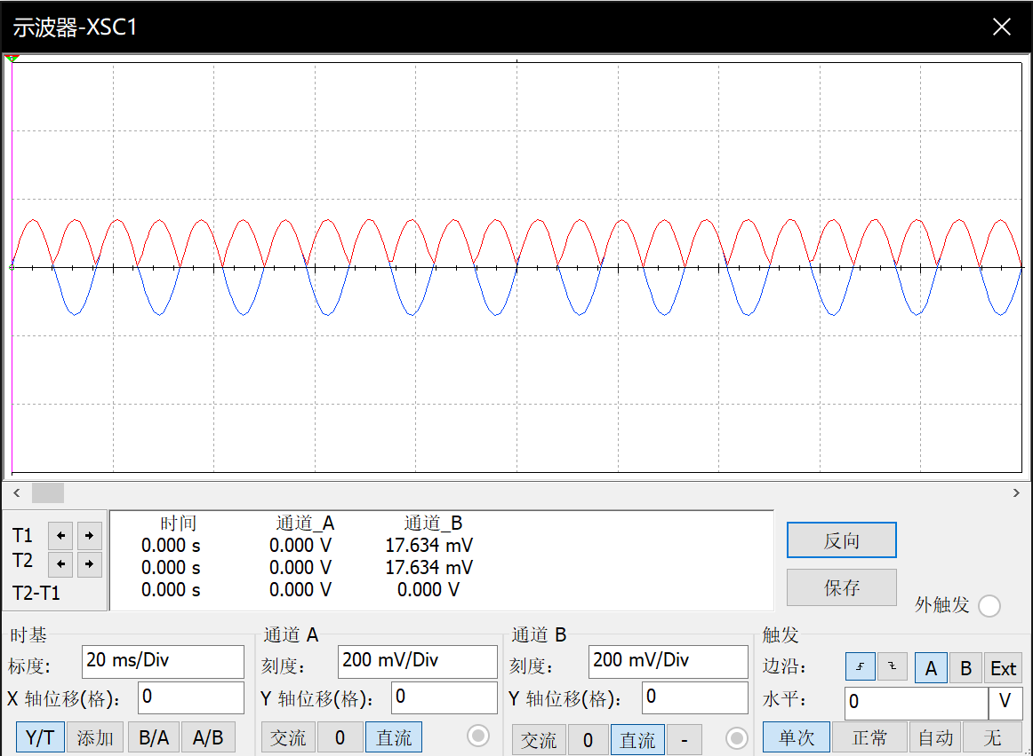
六、思考题
绝对值运算电路和桥式整流电路相比，有什么优点？
答：其利用运算放大器的高增益特性来改善整流精度，其整个电路能方便的对毫伏级别信号进行整流，其转换精度可以达到很高的程度。
七、实验总结及心得
本次实验要求在Multisim中搭建正电压变负电压的绝对值运算电路以及负电压变正电压的绝对运算电路。本次实验的两个电路作用在于可以将一个正常的交流信号变成一个电压跳变较大的正的或负的直流信号，其作用与文氏电桥整流电路一样。该电路要求许多高性能元件，并且绝对值输出的增益精度取决于R1、R2、R3、R4和R5的匹配程度。甚至一个电阻的小量失配，也会造成正负绝对值峰值之间的巨大误差。其在正电压变负电压绝对值电路的结果中可以看出。而现在也有更加有效的电路可以代替它。
通过本次实验学习了绝对值电路的工作原理以及特性，对以后的实验有很大的帮助。

